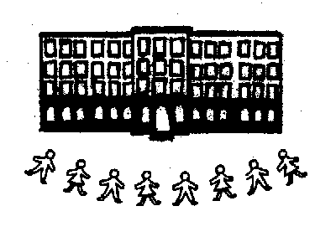 Grundschule

Günderrodeschule

Hufnagelstr.25, 60326 Frankfurt a.M. Tel.:212 33086, Fax: 212 39092

Rektorin: Birgit Kron Stellvertreterin: Sandra Schubert

Schulprogramm der Günderrodeschule

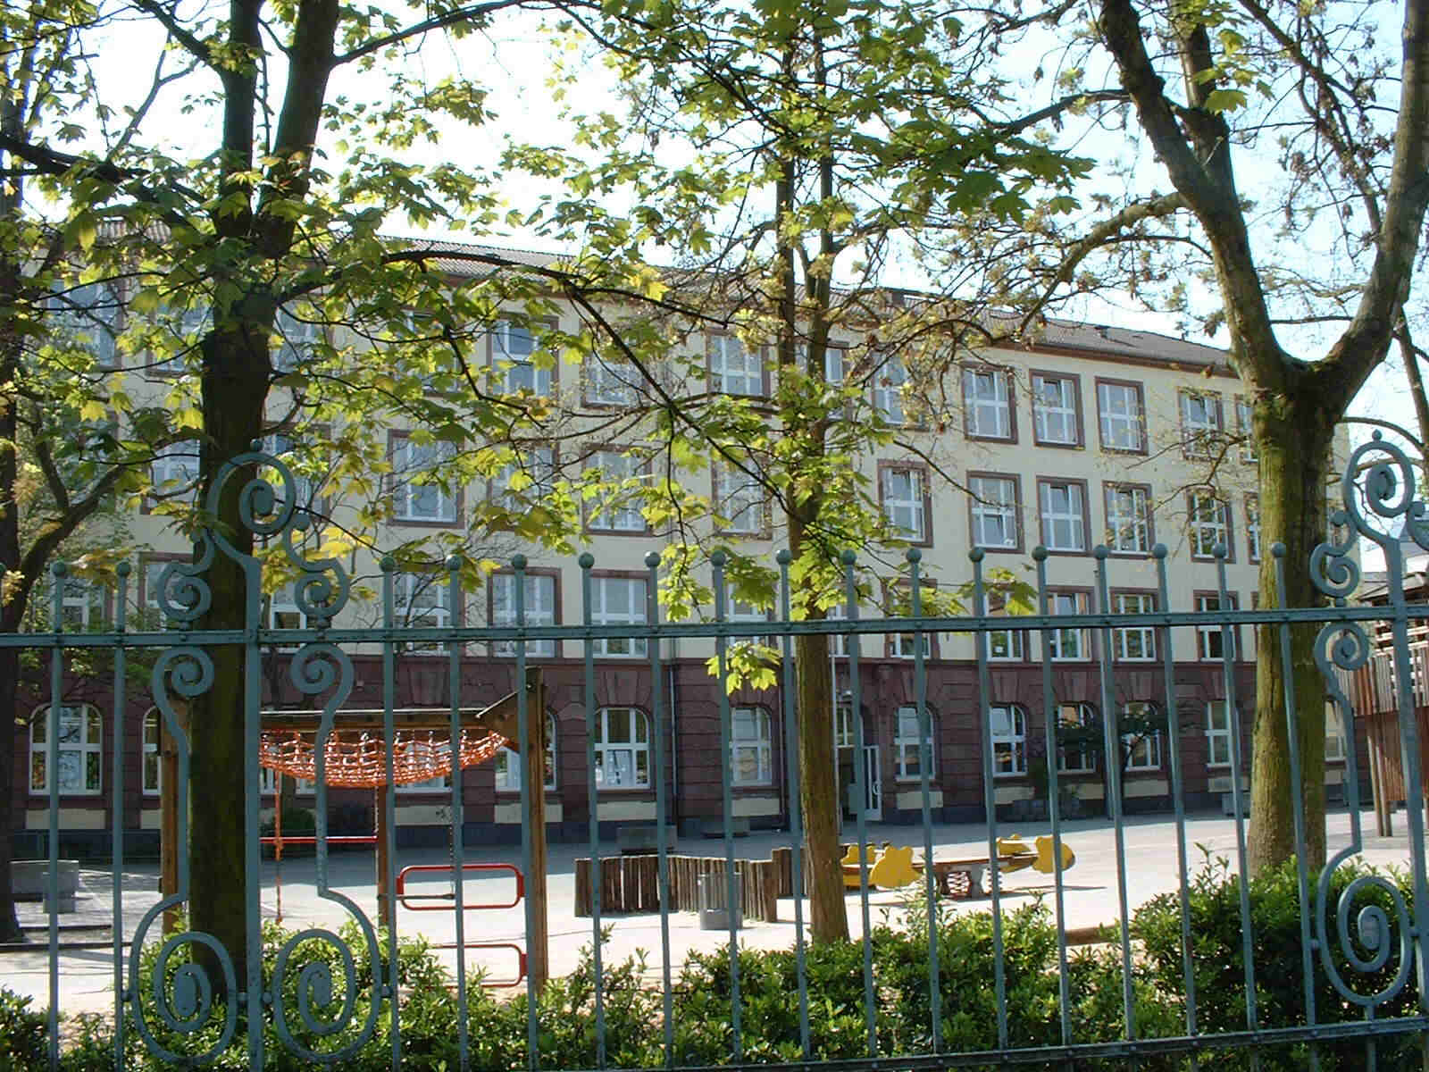

Günderrodeschule:

miteinander leben
miteinander lernen
miteinander sprechen

Inhaltsverzeichnis

1. Unsere Schule
1.1 Schulgebäude/Schulgelände
1.2 Schule im Stadtteil
1.3 Unser Leitbild
1.4 Kollegium
1.4.1 UBUS
1.4.2 Jugendhilfe
1.5 Schulbibliothek
1.6 Elternarbeit
1.7 Förderverein

2. Schulorganisation
2.1 Unterricht
2.2 Schulalltag
2.3 Verlässlichkeit
2.4 Stundentafel
2.5 Rhythmisierung
2.6 Klassenlehrerprinzip
2.7 AGs
2.8 Themenwoche
2.9 ESB

3. Aufnahme der Schulanfänger
3.1 Anmeldung
3.2 Kennenlerntag
3.3 Vorlauf
3.4 Der erste Elternabend
3.5 Einschulung

4. Förderung und Unterstützung (Pädagogischer Schwerpunkt)
4.1 Sprach- und Leseförderung
4.2 Intensivklasse
4.3 Vorlesewettbewerb
4.4 Beratungsteam
4.5 Übergang 4/5
4.6 Klasse2000
4.7 Präventionstag
4.8 Klassenrat
4.9 Kinderkonferenz
4.10 Pausenhelfer
4.11 Sternpiloten
4.12 KinderHelden
4.13 LRS-Konzept
4.14 Frankfurter Lesepaten
4.15 SiS – Seniorpartner in School
4.16 Deutsch & PC

5. Inklusion (Pädagogischer Schwerpunkt)
5.1 Lernboot und Lerninsel
5.2 Lerninsel
5.3 Integrationskräfte

6. Bewegte Schule (Pädagogischer Schwerpunkt)
6.1 Sportunterricht
6.2 Bundesjugendspiele
6.3 Schwimmunterricht
6.4 Pausenliga
6.5 Fußballturnier
6.6 Radfahrausbildung

7. Gesunde Ernährung (Pädagogischer Schwerpunkt)
7.1 Projekt „brot-Zeit“
7.2 Obstkörbe

8. Musik (Pädagogischer Schwerpunkt)

9. Religionsunterricht und Ethik

10. Ausbildungsschule
10.1 Lehrkräfte im Vorbereitungsdienst
10.2 Praktikant*innen

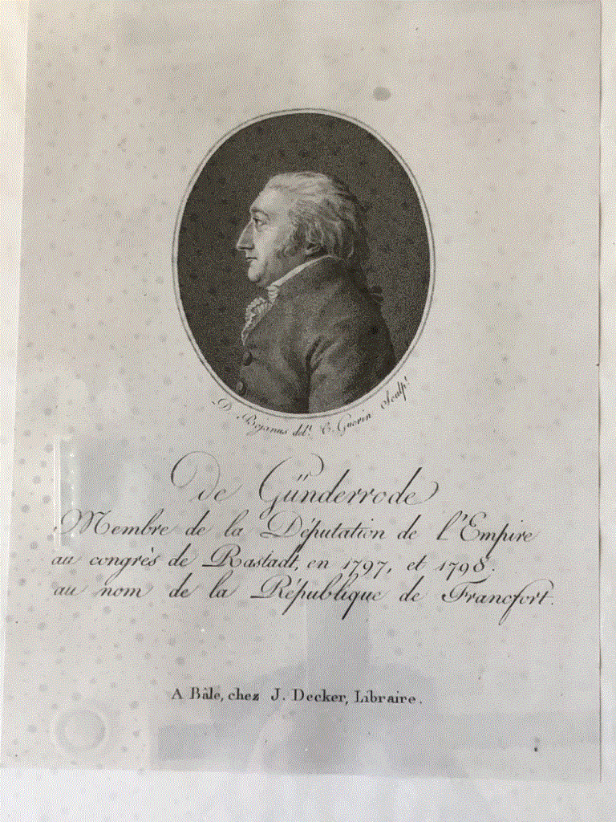
1. Unsere Schule
Die Günderrodeschule, benannt nach Freiherr Maximilian von Günderrode, wurde 1901 im Frankfurter Stadtteil Gallus eröffnet.

1.1 Schulgebäude/Schulgelände
Die Günderrodeschule ist eine Grundschule im Frankfurter Stadtteil Gallus. Im Schuljahr 2019/2020 besuchen 321 Kinder die Schule. Die Zahlen sind in den letzten Jahren gestiegen und werden prognostisch weiter steigen. Bis auf den dritten Jahrgang sind alle Jahrgänge vierzügig.
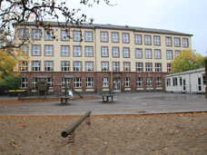
Die Schule liegt ca. 150 m entfernt von der S-Bahn-Station Galluswarte und besteht aus zwei miteinander verbundenen Gebäuden. Der Neubau wurde behindertengerecht gebaut und besteht aus dem EG und dem ersten Stock. Im EG befindet sich die Verwaltung sowie die Mensa der Schule.
Die Turnhalle befindet sich auf dem Schulgelände, wird jedoch über die Saalbau angemietet.
Das Außengelände besteht aus einem Schulhof, auf dem verschiedene Spielgeräte aufgebaut sind. Auch zwei Tischtennisplatten stehen zur Verfügung.

1.2 Schule im Stadtteil
Die Grundschule Günderrodeschule liegt mitten im Stadtteil Gallus, einem sich stark wandelnden, wachsenden Stadtteil. Ca. 320 Schüler*innen lernen hier von der 1.-4. Klasse rechnen, lesen, schreiben und soziales Miteinander. Als Schule im Stadtteil arbeitet die Günderrodeschule mit vielen außerschulischen Partnern zusammen, die gemeinsam mit uns Schule gestalten und unseren Schulalltag bereichern. Ob die Frankfurt Skyliners, Eintracht Frankfurt, der Stadtteilarbeitskreis, eine Vielzahl von Sponsoren, Lesepaten, Kinderhelden, brotZeit, Ernst & Young, die Jugend-Kultur-Werkstatt Falkenheim (JKWF) u.v.m…. Sie alle gestalten und fördern mit den Lehrer*innen und pädagogischen Fachkräften die Günderrodeschule im Gallus und machen sie zu einer Schule für alle Kinder.

1.3 Unser Leitbild
miteinander leben
An der Günderrodeschule lernen Kinder, deren familiäre Wurzeln aus 44 verschiedenen Nationen stammen. Ein Umgang mit anderen Kulturen ist für unsere Gemeinschaft unabdingbar. Lernen ist ein individueller Prozess, der bei jedem Kind anders verläuft. Im Laufe der Grundschulzeit entwickeln sich die Schülerinnen und Schüler immer mehr zu eigenständigen Persönlichkeiten.
miteinander lernen
Seit vielen Jahren lebt die Günderrodeschule den inklusiven Gedanken. Wir wollen miteinander und voneinander lernen. Kooperatives und soziales Lernen stellt die Voraussetzung für die Vermittlung fachlichen Wissens dar. Wir streben an, dass die Kinder eine Sozialkompetenz entwickeln, mit der sie teamfähig und kritikfähig sind und Einfühlungsvermögen zeigen.
miteinander sprechen
Nicht nur bei Kindern, sondern auch bei den Erwachsenen ist es wichtig, eine gute und transparente Gesprächskultur zu haben. Nur wenn wir miteinander sprechen, können wir Meinungsverschiedenheiten frühzeitig klären. Auf Kinderebene sehen wir jeden Unterricht als Sprachunterricht. In der heutigen Gesellschaft kann Sprachkompetenz als eine der Schlüsselqualifikationen gesehen werden.

1.4 Kollegium
Das Kollegium der Günderrodeschule besteht aus 23 Lehrkräften, darunter Sport-, Schwimm-, Englisch-, Kunst- und Musiklehrkräfte. Zusätzlich arbeiten wir mit pädagogischen Fachkräften (z.B. UBUS-Kräften und Jugendhilfe), die die Klassenlehrer*innen in den Klassen unterstützen. Inklusionshelfer begleiten einzelne Kinder innerhalb unseres inklusiven Schulkonzepts im Regelunterricht.

1.4.1 UBUS - unterrichtsbegleitende Unterstützung durch sozialpädagogische Fachkräfte
Die Aufgaben der UBUS sind die Begleitung und Unterstützung der Kolleg*innen im Unterricht, sowie die der Kinder im sozialen Miteinander. Im Unterricht werden klassenzentrierte Themen im sozialen Bereich mit der Lehrkraft gemeinsam bearbeitet, wie zum Beispiel Klassenregeln, “Fair Streiten” etc.
In den Pausen und während des Schulvormittags haben alle Kinder die Möglichkeit, sich mit ihren Sorgen oder Konflikten an die UBUS zu wenden, um dort pädagogisch und zielorientiert ihre Themen zu besprechen. Für Eltern gibt es ebenfalls die Möglichkeit, bei pädagogischen Fragen, nach Terminabsprache gemeinsam mit der UBUS nach Lösungsmöglichkeiten zu suchen. Der Arbeitsschwerpunkt liegt in den Schulhofpausen, sowie in der Unterrichtsverankerung in den Jahrgängen 1 und 2. Förderung und Begleitung des sozialen Miteinanders an der Günderrodeschule sind die notwendige Basis der Arbeit der UBUS.

1.4.2 Jugendhilfe
Seit dem Schuljahr 2019/2020 gibt es das Förderprogramm „Jugendhilfe in der Grundschule“ als kommunale Ressource im Rahmen der Modellregion inklusive Bildung.
An der Günderrodeschule ist die Jugendhilfe mit einem Umfang von 0,5 Stellen (19,5 Wochenstunden) durch eine pädagogische Fachkraft des Internationalen Familienzentrum e.V. vertreten.
Bausteine des Programms sind soziales Lernen, Klassenrat, Projektarbeit zum Thema Kinderrechte, Begleitung von Übergängen, „Pausenhelfer“, Beratung von Kindern, fallbezogene Elternberatung und Kinderschutz nach dem Frankfurter Modell.
1.5 Schulbibliothek
Seit dem Schuljahr 2019/2020 verfügt die Schule über eine Schulbibliothek, die allen Klassen zur Verfügung steht. Durch die Kooperation mit der Stadtbibliothek ist es möglich, das Bücherangebot halbjährlich zu erweitern und an die Interessen der Schüler anzupassen. Als Ergänzung zur Stadtteilbibliothek im Gallus haben die Schülerinnen und Schüler eine weitere Möglichkeit, Bücher auszuleihen und zu lesen. Neben der Ausleihe zu festen Zeiten, nutzen die Klassen die Bibliothek auch für Buchprojekte innerhalb des Unterrichtes.
Folgende Projekte sollen regelmäßig stattfinden: "literarischer Freitag", Buchvorstellungen, Lesungen und Schreibwerkstatt. Auch zu Themen im Sachunterricht kann die Bibliothek zu Recherchezwecken genutzt werden. Nicht zuletzt stellt die Bibliothek einen Ruhe- und Rückzugsort im trubeligen Schulalltag dar.
1.6 Elternarbeit
Ob als Unterstützung bei schulischen und außerschulischen Aktivitäten oder als regelmäßige Gesprächspartner - Elternarbeit wird an der Günderrodeschule intensiv betrieben.
Alle Schultermine des Jahres (Fototermine, Schulfeste, Bundesjugendspiele, bewegliche Ferientage, unser Fußballturnier etc.) erhalten die Eltern zum Schulanfang, so dass eine verlässliche Kommunikation der Aktivitäten gewährleistet ist. Darüber hinaus bieten z.B. Elternsprechtage, Schulfeste, Weihnachtsfeiern Anlässe zum konstruktiven Austausch.

1.7 Förderverein
Der Förderverein der Günderrodeschule e.V. unterstützt die Schule bei Bedarf immer wieder, z.B. durch die Anschaffung von Unterrichtsmaterialien, für die es ansonsten keine Mittel gegeben hätte. Auch bei der finanziellen Abwicklung von Sachzuwendungen für die Schule (z.B. Obstkörbe, Projekt brot-Zeit, FUN-Projekt u.a.) hilft der Förderverein mit logistischer Unterstützung. Die hierzu erforderliche Arbeit wird ehrenamtlich zu etwa gleichen Teilen von Lehrkräften und Eltern geleistet, die auch Mitglieder des Fördervereins sind.

2. Schulorganisation
Schule ist in den letzten Jahren viel komplexer geworden und entwickelt sich kontinuierlich weiter.

2.1 Unterricht
Der Grundschulunterricht wird kindgemäß gestaltet, den altersgerechten Voraussetzungen der Kinder angemessen. Auf die Ausbildung sozialer Kompetenzen wird besonderer Wert gelegt.
Die Schulgemeinde versucht, den Kindern durch handelnde und aktive Begegnungen ihre Umwelt näherzubringen. So vollzieht sich der Unterrichtsaufbau vom Handeln zum Abstrakten. Dabei wird auch der Bewegungsdrang der Kinder berücksichtigt, Elemente der bewegten Schule fließen mit in den Unterricht ein.
Im Unterricht soll den Schüler*innen Zeit für Übungen und Wiederholungen gegeben werden, damit sich das Gelernte festigt und für weitere Anwendungen bereitsteht. Zudem konzentrieren wir uns auf die wesentlichen Aufgaben einer Grundschule, nämlich die Vermittlung der Grundfertigkeiten des sinnerfassenden Lesens und des Schreibens, des Sicherns eines Grundwortschatzes und der Grundrechenarten. Auf die unterschiedlichen Voraussetzungen reagieren wir mit innerer Differenzierung.
Freie Unterrichtsformen wie Wochenplan, offener Unterricht, Stationenarbeit, Gruppen-und Partnerarbeit werden von den Lehrkräften individuell eingesetzt.

2.2 Schulalltag
Die Schule ist drei- bis vierzügig und verfügt über 18 Klassen- und 3 Fachräume. Neue, modern ausgestattete Räume hat die Schule im Schuljahr 2019/2020 durch einen Anbau erhalten. Seitdem ermöglicht eine Lern- und Bewegungsinsel jetzt auch das Lernen außerhalb des Klassenraumes.
Innerhalb des Schulgebäudes befindet sich auch die Erweiterte Schulische Betreuung (ESB), die im Anschluss an den Vormittag warmes Mittagessen, Hausaufgabenbetreuung und Spiel- und Sportangebote bietet. Die nachmittägliche Betreuung endet um 17 Uhr. In den Pausen, zur Bewegungszeit und am Nachmittag stehen Klettergerüste, Sport- und Spielzonen für die Schülerinnen und Schüler zur Verfügung.
Da die Kinder unserer Schule einen sehr heterogen familiären und kulturellen Hintergrund aufweisen, ist es uns besonders wichtig, einen für Kinder und Eltern verlässlichen, gut strukturierten Schulalltag anzubieten, in dem sich alle möglichst leicht zurechtzufinden.
Wichtige Bausteine dieser Struktur sind:
- Verlässliche Stundentafel
- Rhythmisierende Elemente
- Kassenlehrerprinzip
- AGs

2.3 Verlässlichkeit
Bereits ab 7.00 Uhr empfängt die Schule die Schülerinnen und Schüler in der Frühbetreuung. Der Schulvormittag bietet verlässlich von 8:00 – 11:20 Uhr Unterricht ohne Stundenausfall. Ein schulinternes Vertretungskonzept bietet bei kurz- oder längerfristigem Ausfall der Lehrkraft dennoch die Einhaltung des Stundenplans. Qualifizierte Lehrerinnen und Lehrer garantieren eine verlässliche Pädagogik durch Planung im Jahrgang, Unterrichtsmaterialien und Projekte.

2.4 Stundentafel
Die Schule beginnt täglich für alle Kinder um 8.00 Uhr. Alle Klassen haben jeden Tag mindestens vier Stunden Unterricht in ihrem Klassenverband. Über die zwei Hofpausen hinaus bietet die Stundentafel Raum für zusätzliche, tägliche Bewegungszeit. Die 1. und 2. Stunde sowie die 3. und 4. Stunde werden in 90 Minuten-Blöcken unterrichtet und sind nicht durch Klingelzeichen unterbrochen.

2.5 Rhythmisierung
Innerhalb dieser durch die Stundentafel vorgegebenen Struktur gestalten die Klassenlehrer*innen mit den Kindern den individuellen Tagesablauf in den Klassen. An unserer Schule fließen entsprechend den Bedürfnissen der einzelnen Klassen folgende Gestaltungselemente in den Schulvormittag ein:
- Begrüßungsritual
- Gemeinsame Frühstückszeit
- Freiarbeitsphasen
- Frontalunterricht
- Übungsrituale
- Einzelarbeit, Partnerarbeit, Gruppenarbeit
- Bewegungs- und Entspannungsphasen
- Tagesabschlussritual

2.6 Klassenlehrerprinzip
Optimale Voraussetzung für die Gestaltung eines in dieser Art rhythmisierten Schulvormittages bietet das Klassenlehrerprinzip. Über die Auswahl und Anordnung der Gestaltungselemente entscheiden die KlassenlehrerInnen den Erfordernissen der Klasse entsprechend. Sie orientieren sich an einem fächerübergreifenden, ganzheitlichen Ansatz, der im Stundenplan als GU ausgewiesen wird. Darüber hinaus bietet das Klassenlehrerprinzip eine feste Bezugsperson für Kinder und Eltern und einen verlässlichen Rahmen.

2.7 AGs
Die Schülerinnen und Schüler der Günderrodeschule können sich ab dem zweiten Schuljahr in Arbeitsgemeinschaften einwählen. Je nach Angebot variiert die Klassenstufe, die Dauer und die Größe der Arbeitsgemeinschaft. Dementsprechend erfolgt die Einwahl jährlich bzw. halbjährlich. Aus einer Vielzahl an Angeboten können die Kinder drei Wünsche äußern, von denen einer sicher berücksichtigt wird. Die AGs umfassen Angebote aus den Bereichen Sport, Spiele, Lesen/Schreiben, Kunst, Musik und Medien. Die Durchführung der Angebote erfolgt durch Lehrkräfte und Mitarbeiter der schulischen Betreuung oder externen Partnern. So bieten z.B. die Fraport Skyliners drei Basketball-AGs für Kinder aller Jahrgangsstufen an.
Bei den AGs handelt es sich um ein freiwilliges Angebot, welches nach einer zweiwöchigen Schnupperphase verbindlich für die Kinder stattfindet. Ein Großteil der AGs findet im Anschluss an den Unterricht statt, manche fallen in den Nachmittagsbereich.

2.8 Themenwoche
Einmal jährlich, zum Ende des Schuljahres, findet eine Themenwoche für alle Klassen statt. Die Klassenlehrer initiieren, zum Teil mit Unterstützung durch externe Partner, eine Woche, die sich speziell einem Thema aus dem Bereich des Deutsch-, Mathematik- und/oder Sachunterrichts widmet. Dabei kann es auch kreativ und sportlich zugehen. Teilweise finden außerschulische Exkursionen statt. Die Ergebnisse werden alle zwei Jahre Eltern und Freunden auf einem Schulfest präsentiert.

2.9 ESB
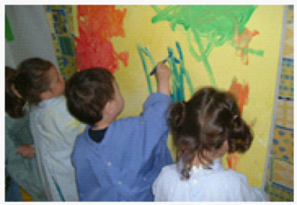
Im Rahmen des Ausbaus von Betreuungsplätzen an Frankfurter Grundschulen wird seit dem 01.04.2013 an der Günderrodeschule eine Erweiterte Schulische Betreuung (ESB) angeboten.
Den Eltern der Kinder der Günderrodeschule stehen im Augenblick 104 Betreuungsplätze zur Verfügung. Das Betreuungsangebot wird in Trägerschaft des Familienzentrum Monikahaus durchgeführt. Durch ein Team, bestehend aus Fachkräften und Honorarkräften, erhalten die Kinder in der ESB eine strukturierte pädagogische Betreuung bzw. Förderung.
Pädagogische Grundhaltung
- Gemäß den Leitzielen unseres Hauses ist unsere Haltung gegenüber den Kindern und deren Familien von einer zugewandten, positiven und wertschätzenden Grundeinstellung geprägt.
- Wir arbeiten ressourcenorientiert, nutzen also die Stärken und vorhandenen Kompetenzen der Kinder für unsere pädagogische Arbeit.
- Eine sichere und stabile Beziehung sehen wir als Voraussetzung für erfolgreiche Bildungsprozesse an. Wir legen großen Wert auf eine vertrauensvolle Beziehung zu Familien und stehen als Erziehungspartner in ständigem Austausch mit den Eltern.
Schwerpunkte
- Frühbetreuung vor dem Unterricht ab 07:00 Uhr bis 08:00 Uhr
- Betreuungsbeginn um 11:30 Uhr mit freiem Spiel
- Ab 12:30-13:30 Uhr gemeinsames Mittagessen.
- Von 12:30-15:00 Uhr Hausaufgabenzeit
- Von 15:00-17:00 Uhr Freizeitangebote und AGs.
- ganztägige Ferienbetreuung ab 07:30 Uhr (bis auf 25 Schließtage)
- enge Kooperation mit Lehrkräften und Schulleitung der Günderrodeschule
Öffnungszeiten
- Frühbetreuung vor dem Unterricht ab 07:00 Uhr bis 08:00 Uhr
- Betreuungsbeginn 11:30 bis 15:00 Uhr (Halbtagsplatz) bzw. 17:00 (Zweidrittelplatz)

Kosten
Die Beiträge der Eltern errechnen sich anhand der Entgeltvereinbarungen der Stadt Frankfurt. Eine Anmeldung für die Frühbetreuung ist nicht erforderlich. Für die Teilnahme an der Erweiterten Schulischen Betreuung wird ein Betreuungsvertrag zwischen dem Familienzentrum Monikahaus und den Eltern bzw. Erziehungsberechtigten abgeschlossen. Sie erhalten die Formulare zu einer unverbindlichen Voranmeldung direkt beim Familienzentrum Monikahaus oder im Sekretariat der Günderrodeschule.

3. Aufnahme der Schulanfänger
Die Aufnahme der Schulanfänger ist fester Bestandteil des Jahresplans. Sie findet für die Neuaufnahme bereits ein Schuljahr vor der regulären Einschulung statt. So haben Kinder, deren Deutschkenntnisse noch nicht ausreichen, genügend Zeit, diese auszugleichen.

3.1 Anmeldung
Jeweils im März finden die Anmeldungen für die Schulanfänger des darauf folgenden Jahres statt. Die Schulleitung erfasst im Rahmen der Erstbegegnung bei der Anmeldung die sprachlichen Kompetenzen eines Kindes. Zusammen mit Hinweisen aus der Kita bezüglich der sprachlichen Entwicklung wird gegebenenfalls die Teilnahme am Sprachvorlaufkurs empfohlen, um die Sprachkompetenzen bis zum Schulbeginn zu verbessern. Siehe auch → Vorlaufkurs

3.2 Kennenlerntag
An einem Vormittag im April erleben die Kinder, die im gleichen Jahr eingeschult werden, einen Vormittag an der Günderrodeschule. Über Spiele, Aufgaben und Arbeiten, freies Spielen und Bewegungsangebote lernen die zukünftigen Erstklässler ihren Schulalltag kennen. Sie werden von den zukünftigen Lehrkräften begleitet. Gegebenenfalls erfolgt im Anschluss eine Beratung der Eltern durch Förderschullehrkräfte, um eine enge Begleitung der Kinder und Eltern vom ersten Tag an zu gewährleisten. Für die Schülerschaft der Günderrodeschule entfällt an diesem Tag der Unterricht.

3.3 Vorlauf
Ziel des Kurses ist es, die Kinder beim frühzeitigen Erwerb der deutschen Sprache zu unterstützen und eine Grundlage für den erfolgreichen Besuch der ersten Klasse zu schaffen. In Liedern, Reimen, Sprechversen und Rhythmusspielen eröffnet sich den Kindern im Vorlaufkurs eine Vielfalt von Sprachanlässen, die mit elementaren Grammatikübungen begleitet werden. Eine pädagogische Sprachförderung für Kinder mit Lern- und Verhaltensschwierigkeiten steht dem Vorlaufkurs einmal wöchentlich zur Verfügung. Auch Eltern erfahren, wie wichtig die Zusammenarbeit zwischen ihnen und der Schule ist. Sie fördern ihr Kind durch pünktliches Bringen und Abholen und werden in die Arbeit des Vorlaufkurses mit einbezogen.

3.4 Der erste Elternabend
An einem ersten Elternabend erfahren die Eltern alles Wissenswerte zum Start an der Günderrodeschule. Offene Fragen können hier beantwortet werden. Bereits vor Beginn des Schuljahres erhalten alle Erstklässler einen Brief von ihrer/m neuen Klassenlehrerin/Klassenlehrer. Neben wichtigen Informationen zum Start erfahren die Kinder auch, ob sie zukünftig in der Zebra-, Giraffen-, Frosch-, Igel- etc. Klasse sind. Alle Klassen haben einen Tiernamen mit zugehörigem Klassentier, das die Kinder in den ersten Jahren begleitet.

3.5 Einschulung
Der aufregende erste Schultag beginnt mit einer Einschulungsfeier in der Sporthalle der Schule. Begrüßungsworte und musikalische Darbietungen heißen die neuen Schüler*innen willkommen. Eltern und Kinder lernen Klassenlehrer*in, Klassenraum und die zukünftigen Mitschüler*innen kennen.

4. Förderung und Unterstützung - Pädagogischer Schwerpunkt
Fördern ist ein zentraler und wesentlicher Bestandteil unseres Schullebens. Grundlegender Gedanke unseres Förderkonzeptes ist, dass der tägliche Unterricht stets darum bemüht sein sollte, die individuelle Förderung jedes Kindes zu begleiten.
Regelmäßige Evaluationen (z.B. in Jahrgangskoordinationsstunden, Konferenzen, im päd. Eck) dazu, inwieweit die Strukturen unseres täglichen Unterrichts geeignet sind, auf die Individualität der Kinder einzugehen, sind dabei von großer Bedeutung. Es sollen Lernformen entstehen, die Kindern erlauben, möglichst eigenaktiv und selbstverantwortlich am Lernprozess mitzuwirken.
Folgende Unterrichtsformen bieten dabei günstige Gelingensbedingungen:
● Arbeit mit Tages- und Wochenplänen
● Freie Arbeit
● Arbeit mit individuellen Kompetenzrastern
● Arbeit mit Portfolios/ Themenheften
● Arbeit mit Selbsteinschätzungen und Reflexionsbögen über den Lernprozess der Kinder (z.B. mit einem Lerntagebuch)

4.1 Sprachförderung als Grundprinzip von Unterricht (incl. Leseförderung)
Grundlegender Gedanke des sprachlichen Förderkonzepts der Günderrodeschule ist, dass der tägliche Unterricht die individuelle Sprachförderung jedes Kindes begleitet. Mit den vielen Kindern der Schule aus ca. 46 Nationen ist die Schule ein Ort des interkulturellen Handelns.
Der Vorlaufkurs unterstützt die Kinder beim frühzeitigen Erwerb der deutschen Sprache (siehe → Vorlaufkurs), um eine Grundlage für den erfolgreichen Besuch der 1. Klasse zu schaffen.
Das Projekt Deutsch und PC knüpft daran an und bietet den Kindern ab der 1. Jahrgangsstufe eine intensive Förderung der Sprachkompetenz. Die 1. Klassen werden acht Stunden in der Woche in einer Kleingruppe am PC unterrichtet. Sprachlern- und Textverarbeitungsprogramme motivieren die Kinder zum Lernen. Parallel zum PC-Unterricht findet für die andere Hälfte der Klasse der Hörclub statt. Zuhören und Sprechen als wichtige Kompetenz werden hier spielerisch trainiert (siehe Deutsch und PC).
Ein detaillierter Maßnahmenkatalog der Schule zu unterschiedlichen sprachlichen Auffälligkeiten bietet den Kindern und Eltern engmaschige Unterstützung und Förderung an. Die frühzeitige Beratung der Eltern, die Intensiv- und Vorlaufklasse, ein inklusives Konzept, die Einbindung der Förderschullehrer, das Lernboot und die Lerninsel (siehe auch → Lerninsel, Lernboot), sowie alle sprachförderlichen Unterrichtsbausteine bilden das umfassende Sprachförderungskonzept der Schule.

Leseförderung an der Günderrodeschule
Über die vielfältigen Methoden der Leseförderung im Unterricht hinaus vertieft die Günderrodeschule das Lesenlernen mit folgenden regelmäßigen Aktivitäten:

- Ehrenamtliche Lesepatinnen und Lesepaten kümmern sich viele Stunden jede Woche um das Lesen- und Verstehenlernen der Kinder unserer Schule (www.die-frankfurter-lesepaten.de)

- Eine wachsende Anzahl an Kindern unserer Schule hat ihren eigenen „KinderHelden“, einen ehrenamtlichen Mentor, der sich nachmittags für ca. 2-3 Stunden pro Woche mit dem Kind kulturell und sportlich betätigt. Dabei stehen das Lesenüben, und eine sinnvolle Freizeitgestaltung sowie das Erkunden von Frankfurt im Mittelpunkt. (www.kinderhelden.info) Anmeldung über die Klassenlehrkraft oder direkt bei Frau Rentel und Frau Winterscheid

- Partnerklassen verabreden sich zum Lesen. Das kann z.B. so aussehen, dass die Kinder einer dritten Klasse den Kindern der ersten Partnerklasse Bücher vorlesen, die sich die einzelnen Erstklässler gewünscht haben.

- Verschiedene Lese- und Vorleserituale haben in den einzelnen Klassen ihren festen Platz wie z.B. Erarbeiten gemeinsamer Lektüren, Bilderbuchkino, Klassenbücherei, Buchvorstellung, Vorlesestuhl……
- Einmal im Jahr, meist im Februar, findet an der Günderrodeschule ein Vorlesewettbewerb statt, bei dem die Klassensieger an einer Endausscheidung teilnehmen. Alle teilnehmenden Kinder bekommen einen Buchgutschein als Anerkennung.

- Der letzte Freitag vor den Herbstferien ist bei uns ein Vorlesetag. Klassenintern werden hier Wunschbücher vorgelesen und Aktivitäten dazu durchgeführt.

- Alle ersten Klassen absolvieren eine Einführung in der Stadtteilbibliothek und erhalten dort ihren Leseausweis. Manche Klassen nehmen auch an den jährlich stattfindenden Lesequiz teil oder bestellen eine Themenkiste.

- Einige Klassen besuchen die Kinder- und Jugendbuchausstellung in den Römerhallen oder andere besondere Veranstaltungen der „Leseeule“.

- Unsere Schule nimmt regelmäßig am bundesweiten Vorlesetag im November teil. Dazu kommen meist unsere Sponsoren von Ernst & Young in die Schule, machen in den einzelnen Klassen eine Vorleseaktion und schenken den Klassen die vorgelesenen Bücher.

- Der Rotary Club Frankfurt fördert das Lesenlernen an unserer Schule durch die jährliche Überreichung einer Lektüre für jede Klasse mit einer zugehörigen Lesewerkstatt.

4.2 Intensivklasse
Unsere Intensivklasse für neu nach Deutschland gezogene Seiteneinsteiger vermittelt den Kindern in 12 - 24 Monaten alle für die Teilnahme am Unterricht einer Regelklasse erforderlichen Deutschkenntnisse. Auch eine solide Kenntnis der vier schriftlichen Grundrechenarten werden, falls noch nicht vorhanden, vermittelt. Da die Kinder einer Intensivklasse sehr leistungsdifferent sind, werden im Unterricht zur gezielten Individualisierung iPads der Schule eingesetzt. Diese ermöglichen den Kindern eine lehrerunabhängige Sofortübersetzung ihnen nicht bekannter deutscher Wörter.

4.3 Vorlesewettbewerb
Eine gute Lesemotivation aufzubauen, das Lesen zu fördern und somit eine gute Lesekompetenz zu erreichen, ist eines der wichtigsten Ziele des Unterrichts. Seit 2019 findet jährlich ein schulinterner Vorlesewettbewerb statt, an dem die Kinder der 2. - 4. Jahrgangsstufe teilnehmen. Alle Kinder präsentieren ihre selbst gewählten Texte zunächst der Klasse. Jahrgangsweise treten die Klassensieger vor Mitschülern und Eltern zum finalen Vorlesewettbewerb an. Eine Jury, bestehend aus Pädagogen der Schule und Schülerinnen einer benachbarten Oberstufe, ermittelt in einer nachmittäglichen Veranstaltung den Schulsieger. Buchgutscheine und eine Urkunde für den besten Vorleser belohnen die Sieger des Wettbewerbs.

4.4 Beratungsteam
Das multiprofessionelle Beratungsteam ist ein Angebot für alle pädagogischen Kräfte der Günderrodeschule.
Klassen-, Fach- und Förderschullehrkräfte, ESB-Mitarbeiter*innen, Inklusionshelfer*innen oder die Schulleitung können in einem vorgegebenen Beratungssetting Unterstützung in einzelnen Fällen oder zur klassenbezogenen Beratung erhalten. Nach der Methode der kollegialen Fallberatung werden die Sichtweisen unterschiedlicher Professionen (Jugendhilfe in der Schule, Schulpsychologie, Förderlehrkräfte, Schulleitung, ESB-Leitung, und gegebenenfalls UBUS-Kraft) eingebracht und dem Ratsuchenden konkrete Unterstützungs- und Hilfsangebote genannt, um die Klasse, die Lehrkraft und in besonderem Maße das betreffende Kind zu entlasten.

4.5 Übergang 4./5. Klasse
Intensive Beratungsgespräche unterstützen die Eltern und Kinder bei der Wahl der weiterführenden Schulform. Elternabende, gestaltet von Vertretern unterschiedlicher Schulformen, sowie Hospitationen an umliegenden Schulen geben Einblicke in unterschiedliche Wege der weiteren Schulbildung.

4.6 Klasse2000
Bei Klasse2000 handelt es sich um das in Deutschland am weitesten verbreitete Unterrichtsprogramm zur Gesundheitsförderung, Sucht- und Gewaltvorbeugung in der Grundschule. Mit Klasse2000 und seiner Symbolfigur KLARO erfahren die Kinder, was sie selbst tun können, damit es ihnen gut geht und sie sich wohl fühlen. Das Programm von Klasse2000 beginnt bereits frühzeitig in der ersten Klasse und wird kontinuierlich bis zur vierten Klasse weitergeführt. In ca. 15 Stunden pro Schuljahr vermitteln die Lehrkräfte und speziell geschulte Gesundheitsförderer die Inhalte des Programms. Diese sind:
- Gesund essen und trinken
- Bewegen und entspannen
- Sich selbst mögen und Freunde haben
- Probleme und Konflikte lösen
- Kritisch denken und NEIN sagen
In Kooperation mit dem Gesundheitsamt und der AOK wird das Programm finanziell unterstützt.

4.7 Präventionstag
Soziales Lernen steht ganz oben auf der Agenda der Günderrodeschule. Um den Schüler*innen immer wieder die geltenden Schul- und Pausenregelungen, das Fair-Play und die Grundlagen des sozialen Miteinanders bewusst zu machen, ist vor einigen Jahren der Präventionstag ins Leben gerufen worden, an dem die Pausenregelungen, besonders die STOPP-Regel spielerisch wiederholt und eingeübt werden. Schüler*innen der 4. Klassen bereiten an diesem Tag die Präventions- und Pausenspiele vor und führen sie mit den anderen Klassen durch.
4.8 Klassenrat
Der Klassenrat fördert demokratisches Miteinander und Partizipation in der Institution Schule. Er ist das gemeinsame Gremium einer Klasse. In den wöchentlichen Sitzungen beraten, diskutieren und entscheiden die Schüler*innen über selbstgewählte Themen: über das Zusammenleben in der Klasse und Schule, über aktuelle Fragen und Konflikte, über gemeinsame Aktivitäten.
Die Vergabe fester Ämter (z.B. Zeitwächter) mit klaren Rechten und Pflichten trägt zum Gelingen des Klassenrats bei. Ein klar strukturierter Ablauf bildet ein Gerüst für Diskussionen und Entscheidungsprozesse.
An der Günderrodeschule wird der Klassenrat in der 4. Klasse von der Jugendhilfe initiiert und gemeinsam mit der Klassenleitung durchgeführt. Der Klassenrat ist im Stundenplan fest verankert und findet einmal wöchentlich statt. Die Anliegen der Kinder aus dem Klassenrat können auch in andere schulische Gremien weitergetragen werden, z.B. in die Kinderkonferenz.

4.9 Kinderkonferenz
In der Kinderkonferenz – kurz Kiko – nehmen die Klassensprecher aus den dritten und vierten Klassen teil. Die Schulleitung moderiert die Runde. Sie wird unterstützt von Jugendhilfe und UBUS. Die Themen stammen aus den Reihen der Kinder. Beispiele aus den letzten Jahren sind: Organisation und Durchführung eines Fußballtages, Erstellen einer Zeitung für die Schulgemeinde, Umsetzung der Kinderrechte, Verschmutzung, Sachbeschädigung und Unordnung im Schulgebäude.
Die Kiko tagt einmal im Monat.

4.10 Pausenhelfer
Pausenhelfer sind Schüler*innen des vierten Jahrgangs, die freiwillig in den Hofpausen (Mit-)Verantwortung für ihre Mitschüler*innen übernehmen. Pro Pause werden maximal acht Pausenhelfer*innen benötigt - vier im Schulgebäude und vier auf dem Pausenhof. Ihre Aufgaben sind unterstützende Tätigkeiten für den geregelten Pausenablauf (z.B. Türen aufhalten, Kinder zu verschiedenen Orten begleiten etc.). Pausenhelfer*innen sind kein Ersatz für aufsichtsführende Lehrkräfte und keine “Streitschlichter”. Sie werden von festen Bezugspersonen in ihren Tätigkeiten geschult und in ihrer Ausübung begleitet.

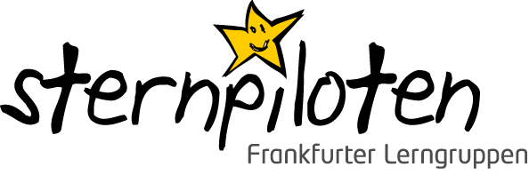
4.11 Sternpiloten
Die Sternpiloten sind ein Jugendhilfeangebot für die Schüler*innen der Schule. In kleinen Gruppen mit 5 bis 7 Kindern treffen sich Grundschüler zwei Mal pro Woche um individuell von Mitarbeitern des Familienzentrums Monikahaus nach dem Motto „Lernen, spielen und gemeinsam Spaß haben in der Schule“ gefördert zu werden. Angebote mit erlebnis- und spielpädagogischen Bausteinen, soziales Training, Bewegung, sowie Übungen zur Entspannung und Konzentration fördern die persönlichen und sozialen Kompetenzen, stärken das Selbstwertgefühl und die Gruppenfähigkeit und bieten Hilfestellungen für den schulischen Alltag.

4.12 KinderHelden
Die KinderHelden sind eine gemeinnützige Organisation, die Kindern einmal wöchentlich eine zusätzliche Förderung durch Lern- und Lesebegleiter anbietet. Die sogenannten Mentoren treffen sich 2-3 Stunden außerhalb der Schule, um die Kinder spielerisch beim Lesen, Rechnen und Lernen der deutschen Sprache zu unterstützen. Auch gemeinsamer Sport, basteln, Ausflüge und Aktivitäten, stehen auf dem Programm. Die Teilnahme am Projekt ist kostenlos.

4.13 LRS-Konzept
In den ersten Schulwochen eines jeden Schuljahres finden für alle Schüler*innen der Günderrodeschule jahrgangsbezogene Lernstandserhebungen im Fach Deutsch statt. Die Ergebnisse können auf mögliche Schwierigkeiten im Bereich der Lese- und/oder Rechtschreibentwicklung hinweisen. Auf dieser Grundlage wird entsprechende Förderung und gegebenenfalls Beratung der Eltern seitens der Schule angeboten. Wenn sich bei einem Kind eine Lese-/Rechtschreibschwäche bestätigt, kann durch die Klassenkonferenz ein Nachteilsausgleich ausgesprochen werden.
4.14 Frankfurter Lesepaten
Die Frankfurter Lesepaten unterstützen die Kinder von der 1.-4. Klasse beim Lesen und beim Erlernen der deutschen Sprache. Ca. 10 Lesepaten sind an der Günderrodeschule innerhalb des Schulvormittags im Einsatz.

4.15 SiS – Seniorpartner in School
Seniorpartner in School ist ein externer Träger, der es sich zur Aufgabe gemacht hat, Kinder in Konfliktsituationen an Schulen zu unterstützen und zu begleiten. Die ehrenamtlich tätigen, geschulten Mediatoren bieten im Tandem ihre Hilfe wöchentlich den Schüler*innen während der Schulzeit an. Sie schenken den Kindern ein offenes Ohr, wenn sie Sorgen haben oder auch ein Konflikt noch nicht geklärt ist. Mit viel Zeit und Erfahrung unterstützen die “Seniorpartner in School” das soziale Miteinander in den Schulhofpausen, sowie auch in einer offenen Sprechstunde für die Schüler*innen an der Günderrodeschule.

4.16 Deutsch & PC
Seit Beginn des Schuljahres 2001/2002 wird an der Günderrodeschule das Projekt „Deutsch und PC“ umgesetzt.
Ziel des Projektes ist es, den frühzeitigen und intensiven Erwerb der deutschen Sprache bei Kindern aus Zuwandererfamilien besonders zu fördern, um ihre Chancen für den Schulerfolg zu erhöhen. Gleichzeitig sollen die Grundlagen für die Medienkompetenz aller Kinder gelegt werden.
Die Organisation des Projektes an der Günderrodeschule sieht wie folgt aus:
In der ersten Jahrgangsstufe:
- In den Fächern Deutsch und Mathematik werden die 1. Klassen bis zu acht Stunden pro Woche in einer Groß- und einer Kleingruppe parallel unterrichtet.
- Die Kleingruppe besteht in der Regel aus vier bis acht Kindern, die in einer sechswöchigen Beobachtungsphase zu Beginn des Schuljahres ausgewählt werden.
- Die Fördergruppe arbeitet in einem ihr fest zugeteilten Raum. Sie genießt stets das Vorrecht auf die Nutzung des PC–Raumes.
- In der Kleingruppe wird den Schülern eine besondere sprachliche Förderung zuteil. Der/die Förderlehrer*in und der/die Klassenlehrer*in stimmen die Unterrichtsinhalte ab und arbeiten parallel.
- Durch die Arbeit mit einer reduzierten Schülerzahl ist für beide Gruppen eine intensivere Förderung und Unterstützung gegeben.
In den folgenden Klassenstufen:
In den Klassenstufen zwei bis vier stehen jeder Klasse noch 1-2 Wochenstunden als zusätzlicher Förderunterricht zur Verfügung.
Diese werden in der Regel wie folgt eingesetzt:
- 1–2 Förderbandstunden, klassenübergreifend im Jahrgang
- 1 PC–Stunde
- 1 Hörclub–Stunde parallel zur PC–Stunde, sodass nur mit der halben Klasse gearbeitet wird. Nach einem Halbjahr wechseln die Gruppen.

5. Inklusion - Pädagogischer Schwerpunkt
Die Günderrodeschule setzt sich seit vielen Jahren für die inklusive Beschulung von Kindern ein. Die Konzepte werden jährlich evaluiert und weiterentwickelt.
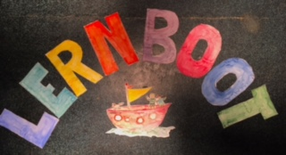
5.1 Lernboot und Lerninsel
Lernboot und Lerninsel sind Teile des inklusiven Konzeptes der Günderrodeschule.
In kleinen altersheterogenen Gruppen lernen Schülerinnen und Schüler mit vermutetem oder festgestellten Förderbedarf im Bereich Lernen oder Geistige Entwicklung auf ihrem persönlichen Niveau. Parallel zum Klassenunterricht bekommen die Kinder individuelle Angebote in den Bereichen Mathematik, Deutsch und Bewegungsförderung, die durch eine Förderschulehrkraft angeleitet werden. Die Inhalte werden basal und handlungsorientiert angeboten. Darüber hinaus werden von den Förderschullehrkräften für die Kinder Lernmaterialien für den Unterricht in den Klassen bereitgestellt und ein Wochenplan als Hausaufgabe vorbereitet.

5.2 Lernpalme
Die Lernpalme ist ein Konzept zur Förderung von sozial-emotionalen Kompetenzen für Schüler*innen mit vermutetem oder festgestelltem Förderbedarf im Bereich sozial-emotionale Entwicklung. An zwei Tagen in der Woche werden gemeinsam mit den Schüler*innen Wochenziele erarbeitet und evaluiert. Die Zielsetzungen orientieren sich am ETEP-Programm (ETEP= Entwicklungstherapie/Entwicklungspädagogik).
5.3 Integrationskräfte/Teilhabeassistenz
Für Kinder mit festgestellten Förderbedarf in unterschiedlichen Förderbereichen besteht die Möglichkeit, dass Eltern über das Sozialrathaus eine Integrationskraft/Teilhabeassistenz beantragen.
Die Integrationskräfte begleiten die Kinder in der inklusiven Beschulung in jedem Unterricht und nach Absprache auch in den Pausen. Individuelle Absprachen zu ihrem Einsatz und ihren Aufgaben, werden in Aufnahmegesprächen mit den Einsatzleitern der Träger, den Klassen- und den Förderschullehrkräften geklärt.
Die Aufsichtspflicht, wie auch die Auswahl und Umsetzung der Lerninhalte, bleibt weiterhin Aufgabe der Lehrkräfte und die der Förderschullehrkräfte.
Zur Koordination und Fallbesprechung treffen sich die Inklusionskräfte einmal wöchentlich mit der Integrationshelfer-Koordinatorin/ Förderschullehrerin des BFZ Mitte. Die Integrationskräfte nehmen möglichst an allen Konferenzen, pädagogischen Tagen und Fortbildungen teil. Die grundlegende Aufgabe der Integrationskräfte ist die Unterstützung zur größtmöglichen Selbstständigkeit der Schüler und Schülerinnen mit Förderbedarf.
6. Bewegte Schule - Pädagogischer Schwerpunkt
Bewegung im Unterricht fördert das Lernen in besonderem Maße. Die Kollegen*innen bauen daher regelmäßige Bewegungsphasen in den Unterricht ein. Zudem versuchen wir mit einem breiten Angebot an Sportmöglichkeiten im AG-Bereich, die Bewegung von Kindern zu unterstützen.

6.1 Sportunterricht
In den beiden Sportstunden, die in der an das Schulgebäude grenzenden Sporthalle stattfinden, bekommen die Kinder von der 1.-4. Klasse die Grundfertigkeiten in den Bereichen Gymnastik/Tanz, Leichtathletik, Turnen, Ringen und Raufen und Sportspiele vermittelt. Der Geräteraum ist dazu mit allen notwendigen Geräten und Übungsmitteln ausgestattet. Der Sportunterricht findet dreistündig statt, wobei zwei Schulstunden in der Turnhalle von einem Sportlehrer geleitet wird, während die dritte Sportstunde im Stundenplan als Bewegungsstunde ausgewiesen ist, die von der jeweiligen Lehrkraft frei gestaltet werden kann, beispielsweise mit Bewegungsspielen im Klassenraum oder auf dem Pausenhof.

6.2 Bundesjugendspiele
Seit dem Schuljahr 2017/18 werden die Bundesjugendspiele an der Günderrodeschule mit neuer Struktur durchgeführt. Dies bedeutet, dass der Schwerpunkt nun mehr auf einem Wettbewerb als auf einem Wettkampf liegt, um vor allem jüngeren Jahrgängen die Möglichkeit zu eröffnen, an den Bundesjugendspielen teilzunehmen, aber eine zu frühe Spezialisierung und die Einengung in ein starres Regelwerk zu vermeiden. Aus den Bereichen „schnell laufen“, „weit/hoch springen“, „weit werfen/stoßen“ und „ausdauernd laufen“ ist ein Vierkampf zusammengestellt worden, indem Maßband und Stoppuhr nur eine untergeordnete Rolle spielen. In dem vielfältigen Angebot an Übungen werden vor allem Koordinationsvermögen und Geschicklichkeit verstärkt angesprochen.
6.3 Schwimmunterricht
Zusätzlich zum Sportunterricht erlernen die Kinder der dritten Jahrgangsstufe ein halbes Schuljahr lang die Grundtechniken des Schwimmens und können Schwimmabzeichen bis hin zum Jugendschwimmabzeichen Gold erlangen. Die Gruppen werden dabei in eine „Schwimmer“- und eine „Nichtschwimmer“-Gruppe unterteilt. Kinder, die nach einem halben Jahr Übungszeit noch kein Seepferdchen-Abzeichen erlangt haben, bekommen die Möglichkeit, in der nachmittags stattfindenden Seepferdchen-AG weiter zu üben.

6.4 Pausenliga
An ausgewählten Wochentagen veranstaltet der Eintracht Frankfurt e.V. in der Turnhalle der Günderrodeschule die Pausenliga. Daran nehmen die Schüler*innen der 3. und 4. Jahrgangsstufe teil. Während der Pause werden abwechslungsreiche Ballspiele in Klassenteams im Modus „jeder gegen jeden“ gespielt. Spannung, Spaß, Fairness und Bewegungsförderung sollen dabei im Mittelpunkt stehen. Das Punktesystem ist so gestaltet, dass alle Schülerinnen und Schüler für ihre sportliche Leistung ausgezeichnet werden. Betreut werden die Kinder von geschulten Übungsleiter*innen der Frankfurter Eintracht, die als Schiedsrichter*innen die Spielergebnisse überwachen und feststellen. Alle Kinder einer Klasse erhalten gleichfarbige „Pausenliga“-T-Shirts.

6.5 Fußballturnier
Einmal im Schuljahr findet an der Günderrodeschule ein Fußballturnier für alle Klassen statt. Gespielt wird innerhalb der Jahrgangsstufen im Modus „Jeder gegen jeden“. Die jeweiligen Jahrgangssieger der 1./2. und 3./4. Klassen treten in Finalspielen um den jeweiligen Stufensieg nochmals gegeneinander an. Nicht nur das sportliche Miteinander steht im Mittelpunkt, sondern auch der faire Umgang. Dieser wird mit einem Fair-Play-Pokal für die fairste Klasse gewürdigt. Thematisch bereiten sich die Klassen im Vorfeld in Form von Plakaten und Fanchoreographien auf das Turnier vor. Hier wird die „erfolgreichste“ Klasse mit dem „Best Fans Forever“-Pokal geehrt. Abgerundet wird der Tag mit einem gemeinsamen Spiel aus gemischten Mannschaften von Lehrkräften, ESB-Mitarbeitern und Eltern.

6.6 Radfahrausbildung
In der vierten Klasse findet die Radfahrausbildung statt. Sie wird mit zwei Verkehrspolizisten durchgeführt, welche die Kinder sowohl theoretisch als auch praktisch ausbilden. Abschließend gibt es in beiden Bereichen eine Prüfung.

7. Gesunde Ernährung - Pädagogischer Schwerpunkt
Die Günderrodeschule hat sich für den sogenannten zuckerfreien Vormittag ausgesprochen. Die Lehrer besprechen mit den Eltern, welches Frühstück für die Kinder eingepackt werden soll.

7.1 Projekt brot-Zeit
„brot-Zeit e.V.“ ist ein gemeinnütziger Verein und unterstützt Kinder in der Schule und in anderen sozialen Einrichtung durch eine bessere Verpflegung am Morgen. An jedem Schultag vor Unterrichtsbeginn bereiten ausgebildete Helfer*innen im Seniorenalter ein ausgewogenes Frühstücksbuffet in einem Gemeinschaftsraum der Schule zu. Neben der Versorgung durch Lebensmittel, geht es bei dem Projekt auch um den Charakter des gemeinsamen Essens. Das Frühstück ist für alle Schüler*innen der Schule frei zugänglich und die Teilnahme daran kostenlos. Durch die Möglichkeit eines gesunden Frühstücks soll allen Kindern die Chance gegeben werden, konzentriert und ausgeglichen am Unterricht teilnehmen zu können.
Die Lebensmittel für das Frühstück werden durch Spenden der Firma LIDL gefördert und die vorgegebenen Qualitätsstandards (z.B. im Bereich Hygiene) gemeinsam mit der Schule überprüft.
An der Günderrodeschule startete die Kooperation mit „brot-Zeit“ im Februar 2020. Das Frühstück findet von Montag bis Freitag in der Zeit von 7:30-8:00 Uhr im Nebengebäude der Schule statt und wird von der Jugendhilfe mit unterstützt.

7.2 „Obstkorb“
Alle Klassen erhalten zweimal wöchentlich einen Obstkorb mit Äpfeln, Bananen, Weintrauben und Obst der Saison. Möglich macht dies die Unternehmensberatung Ernst & Young, die auch den Vorlesetag an der Günderrodeschule ausrichtet.

8. Musik - Pädagogischer Schwerpunkt
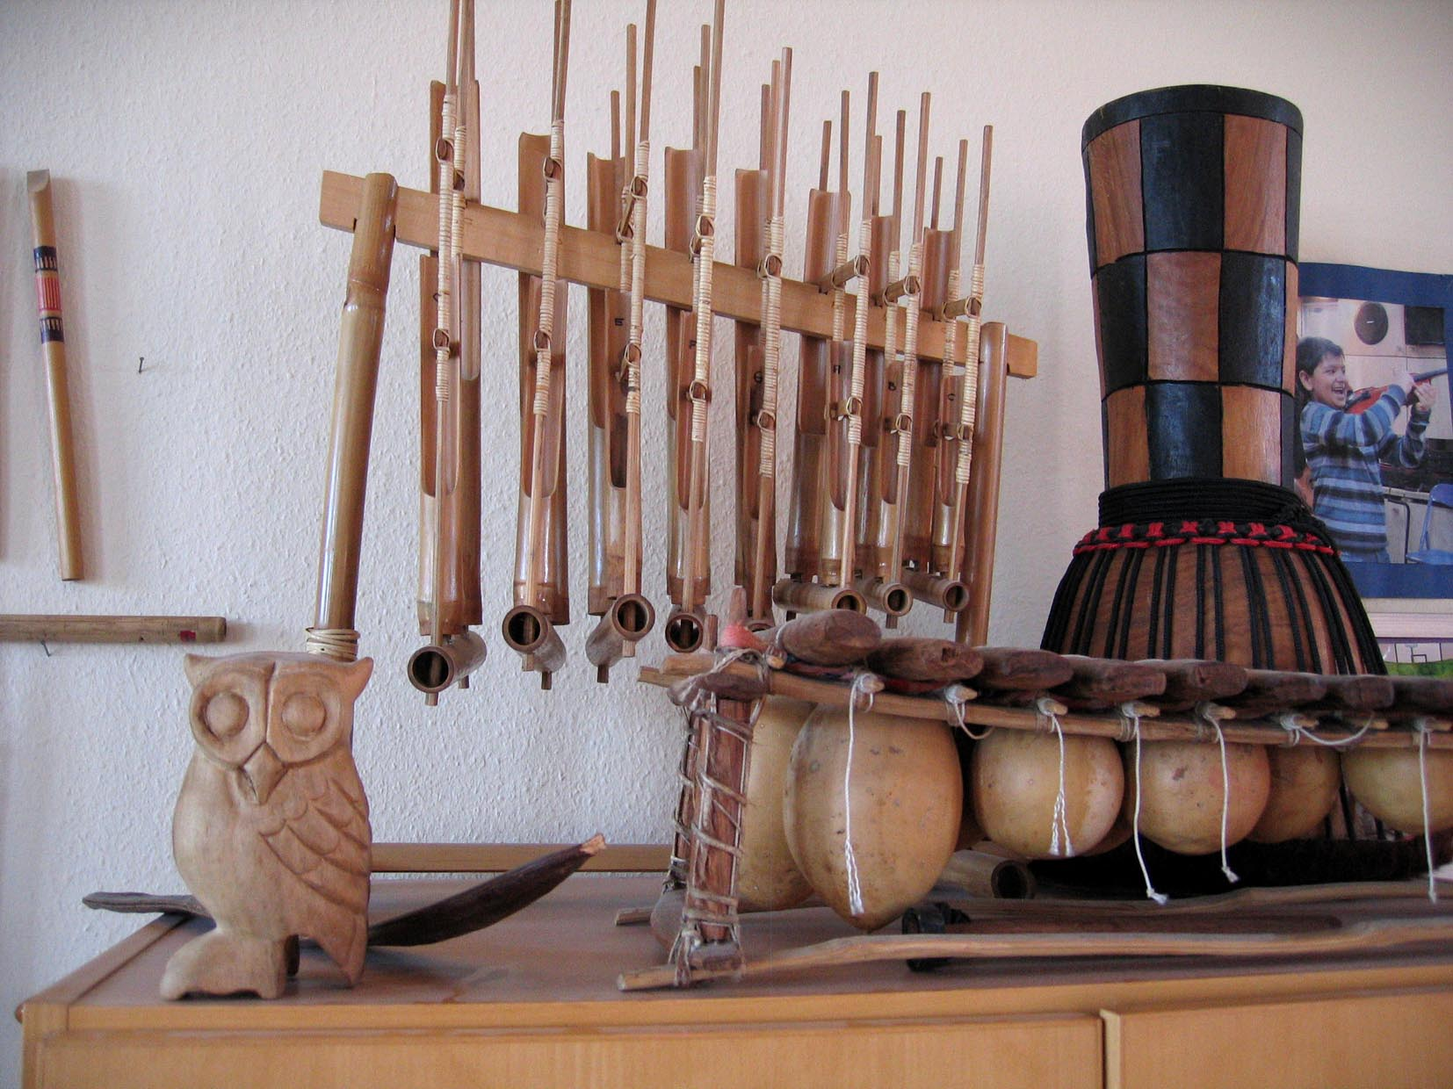
An der Günderrodeschule finden regelmäßig eine Vielzahl an musikalischen Veranstaltungen statt, z.B.: Weihnachtsfeier, Schulfest, Einschulungsfeier der Erstklässler, Verabschiedungsfeier der Viertklässler, das Konzert „Kinder spielen für Kinder“ und diverse andere Feierlichkeiten.
Bei all diesen Veranstaltungen sind die Klassen unterschiedlicher Jahrgänge musikalisch mit beteiligt.
Jährlich finden in der Schule mindestens vier Konzerte statt (z.B. über die Organisation LiveMusicNow der Yehudi Menuhin Stiftung), Aber auch externe Musikveranstaltungen, wie z.B. Konzerte in der Alten Oper („Pegasus“) werden von den Schüler*innen besucht. Im Musikmobil Frankfurt begegnet jedes Kind im Laufe seiner Grundschulzeit einer Vielzahl von klassischen Instrumenten.

Seit dem Schuljahr 2019/2020 besteht eine Kooperation mit der Musikschule Frankfurt im Rahmen des Landesprogramms „Zusammenspiel Musik“. Diese ermöglicht allen ersten Klassen Unterricht in „Musikalischer Grundausbildung“ von einer Lehrkraft der Musikschule Frankfurt. Außerdem können die Kinder der Schule durch die Zusammenarbeit mit der Musikschule gezielt für das Erlernen von Musikinstrumenten motiviert werden.
In sogenannten Brückenkursen des Mehrgenerationenhauses Gallus werden Kinder ab dem 2. Jahrgang auf Wunsch an ein gewähltes Instrument herangeführt. Ab dem dritten Schuljahr würde dann Instrumentalunterricht in Gruppen oder Einzelunterricht folgen. Erstmalig lernen die Schüler*innen die Instrumente aus Brückenkurs und Instrumentalunterricht in den LiveMusicNow-Konzerten der Schule kennen.
Musikalische AGs (Ukulele, Cajon und Kazoojón, Blockflöte und ein Chor der ESB) komplettieren das musikalische Angebot der Günderrodeschule.
Die Schule hat in den vergangenen Jahren an folgenden Projekten und Fortbildungen teilgenommen:
- „Primacanta“
- „Jazz und Improvisation in die Schule“
- Fünfmalige Preisträger beim „1822-Musikwettbewerb“ im Rahmen des MusikMonatMai

Ab Sommer 2020 steigt die Günderrodeschule zudem in die Qualifizierungsphase zur „Musikalischen Grundschule“ ein. Das Grundprinzip dieses Zertifizierungsprozesses ist mit dem Motto „Mehr Musik von mehr Beteiligten in mehr Fächern zu mehr Gelegenheiten“ treffend beschrieben. Das Ziel des Schulentwicklungsprozesses besteht darin, dass Musik in den Unterricht aller Fächer sowie in den Schulalltag hineinwirkt und allen Schüler*innen Zugänge zu Potentialen musikalischer Bildung eröffnet, sowie Freude an der Musik vermittelt.

9. Religionsunterricht und Ethik
In der Günderrodeschule gehören die Schüler*innen vielen unterschiedlichen Religionen und Konfessionen an. Dies ist eine besondere Situation. Als Grundangebot existiert der christliche Religionsunterricht (derzeit in der katholischen Konfession, ggf. aber auch evangelisch oder ökumenisch), der parallel zum Ethikunterricht stattfindet.
Ein wichtiges Grundanliegen der Schule ist es, dass die Schüler*innen nicht nur ihre eigene Religion, sondern auch Grundzüge der anderen Religionen, d.h. auch die ihrer Mitschüler*innen kennenlernen. Das ist ein wichtiger Beitrag, um das Miteinander und das gegenseitige Verstehen zu fördern.
In der Günderrodeschule wird dies mit verschiedenen Projekten des gemeinsamen Unterrichtens von Religion und Ethik umgesetzt. Dies geschieht im Rahmen des Lehrplans, in dem es inhaltliche Überschneidungen von Ethik und Religion gibt.
Im dritten und vierten Jahrgang findet je ein Projekt des gemeinsamen Unterrichtens statt. In diesen Rahmen sind Exkursionen zu den Gotteshäusern verschiedener Religionen (Synagoge, Moschee, Kirche) integriert.

10. Ausbildungsschule
Die Günderrodeschule blickt auf eine jahrelange Erfahrung als Ausbildungsschule zurück.

10.1 Lehrkräfte im Vorbereitungsdienst
Die Günderrodeschule versteht sich als Ausbildungsschule und nimmt daher jährlich Referendare, sogenannte Lehrkräfte im Vorbereitungsdienst (LiV) auf, die an der Schule ihr 2. Staatsexamen absolvieren. Erfahrene Lehrkräfte fungieren als Mentor*innen, um die LiVs optimal auszubilden.

10.2 Praktikant*innen
Praktikant*innen der Universität können an der Günderrodeschule ihre schulpraktischen Studien absolvieren. Auch Erzieher*innen, die innerhalb ihrer Ausbildung einige Tage an einer Grundschule hospitieren, sind willkommen.
Eine Einschränkung gibt es lediglich bei Schüler*innen. Hier kann ein Praktikum nur absolviert werden, wenn die Oberstufe eines Gymnasiums besucht wird und aus den Bewerbungsunterlagen hervorgeht, dass der Lehrberuf angestrebt wird.

